四川省仪陇中学校教学设计表
备课时间：
年 级 |  | 高20 23 级 |  | 学 科 |  | 地理
课题名称 |  | 流域内协调发展 |  | 课 型 |  | 新授课
设 计 者 |  | 黄河涛 |  | 课 时 |  | 第 1 课时
育 人  目 标 |  | 培养学生区域认知能力和人地协调观。
学 习  目 标 |  | ①区域认知：结合材料分析，理解黄河调沙减淤的背景及措施。
 |  | ②综合思维：举例说明流域内部水资源协作开发的必要性。
 |  | ③人地协调观：实例分析，掌握黄河流域水资源调配的意义及影响。
学 习  重 点 |  | 了解流域内协同解决水质等水环境问题的措施，说明流域内部保护环境的意义。 |  | 学 习  难 点 |  | 理解流域内协调发展的必要性和重要性。
核 心  问 题 |  | 结合本区域相关案例，说明水资源调配对区域发展的意义。
课 时  目 标 |  | ①区域认知：结合材料分析，理解黄河调沙减淤的背景及措施。
 |  | ②综合思维：举例说明流域内部水资源协作开发的必要性。
 |  | ③人地协调观：实例分析，掌握黄河流域水资源调配的意义及影响。
教学过程
 | 学习内容 |  | 教师活动 |  | 学生活动 |  | 设计意图
任务一 | 流域内部水资源协作开发 |  | 引导学生根据提示自学，并做点拨梳理。 |  | 阅读教材思考：流域有什么特性、流域内的水资源具有什么功能及河流可不同河段应该分别怎样进行管理呢？ |  | 激发学生的学习兴趣，培养学生的综合思维和地理实践力。
任务二 | 黄河的调沙减淤 |  | 通过图文材料，引导学生思考：产业结构升级的表现、促使一个国家或地区产业升级的主要原因？ |  | 阅读教材思考黄河沙患的原因及治理措施。  积极思考并举手发言；认真听讲，记好笔记。 |  | 激发学生的学习兴趣，培养学生的综合思维和地理实践力。
任务三 | 黄河流域水资源的调配 |  | 结合教材内容，引导学生学习黄河水资源统一调配的必要性。 |  | 学生自学教材内容，思考：黄河水资源统一调配的必要性、怎样统一调配、起到了增样的作用？  小组讨论，合作探究；积极思考，归纳总结。 |  | 激发学生的学习兴趣，培养学生的综合思维和地理实践力。
任务四
作 业  设 计 |  | 附件：课后练习
板 书  设 计 |  | 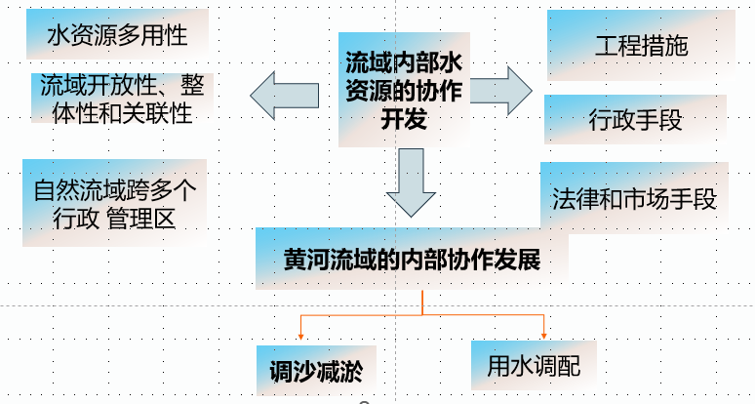
教 学
反 思

